
大七·印记
• DAILY LIFE

↓↓↓
/2025/12/5
我们的主题——《动物王国》
 01来园情况
- 来园人数：今日是周五，今日共有20位幼儿来园，8名事假，9名病假。
- 来园情绪：幼儿们精神状态饱满，大部分孩子能主动与老师、同伴问好。
- 来园和签到情况：今早，孩子们陆续来园直接进班，笑着跟老师、小伙伴打招呼。签到顺顺利利的，小朋友们自己完成签到，老师记好到岗情况，咱们今天的活动就开开心心开场啦～。

集体活动
活动名称：科学《倒立的小丑》
活动介绍：这是一节科探操作类科学活动。物体的平衡与重心的位置有关，重心是指物体是在重力场中处于任何方位时所有各组成支点的重力的合力都通过的那一点。此次活动导入“小猴”形象，借助硬币、回形针、纽扣等不同材料，引导幼儿在探索、操作中逐步发现物体平衡与重心位置、材料的轻重的相互关系，感知物体平衡的原理。
大班孩子们活泼好动，对身边有趣的科学现象有着强烈的好奇心，他们能够对事物进行积极的观察、探究，从而发现新事物，积累新经验，构建自己的知识。
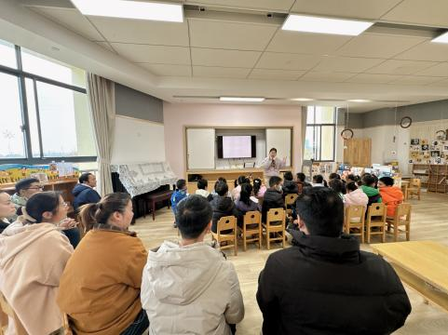 | 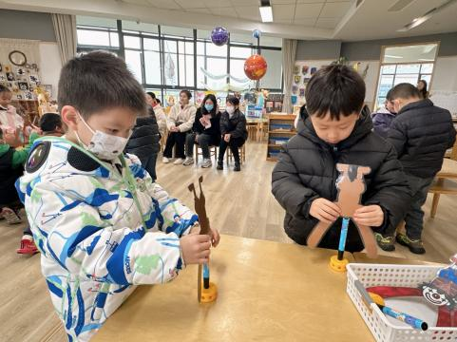 | 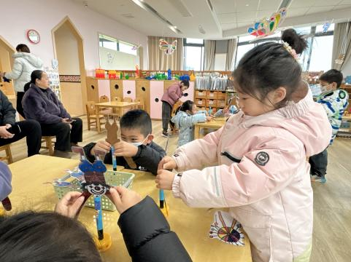
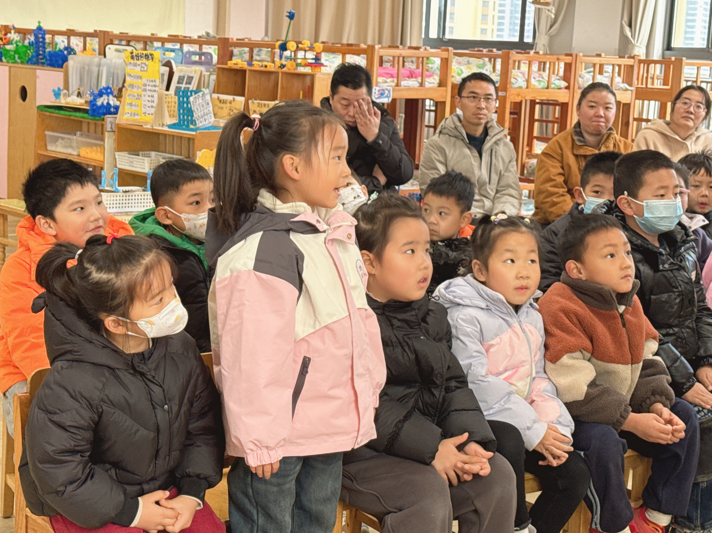 | 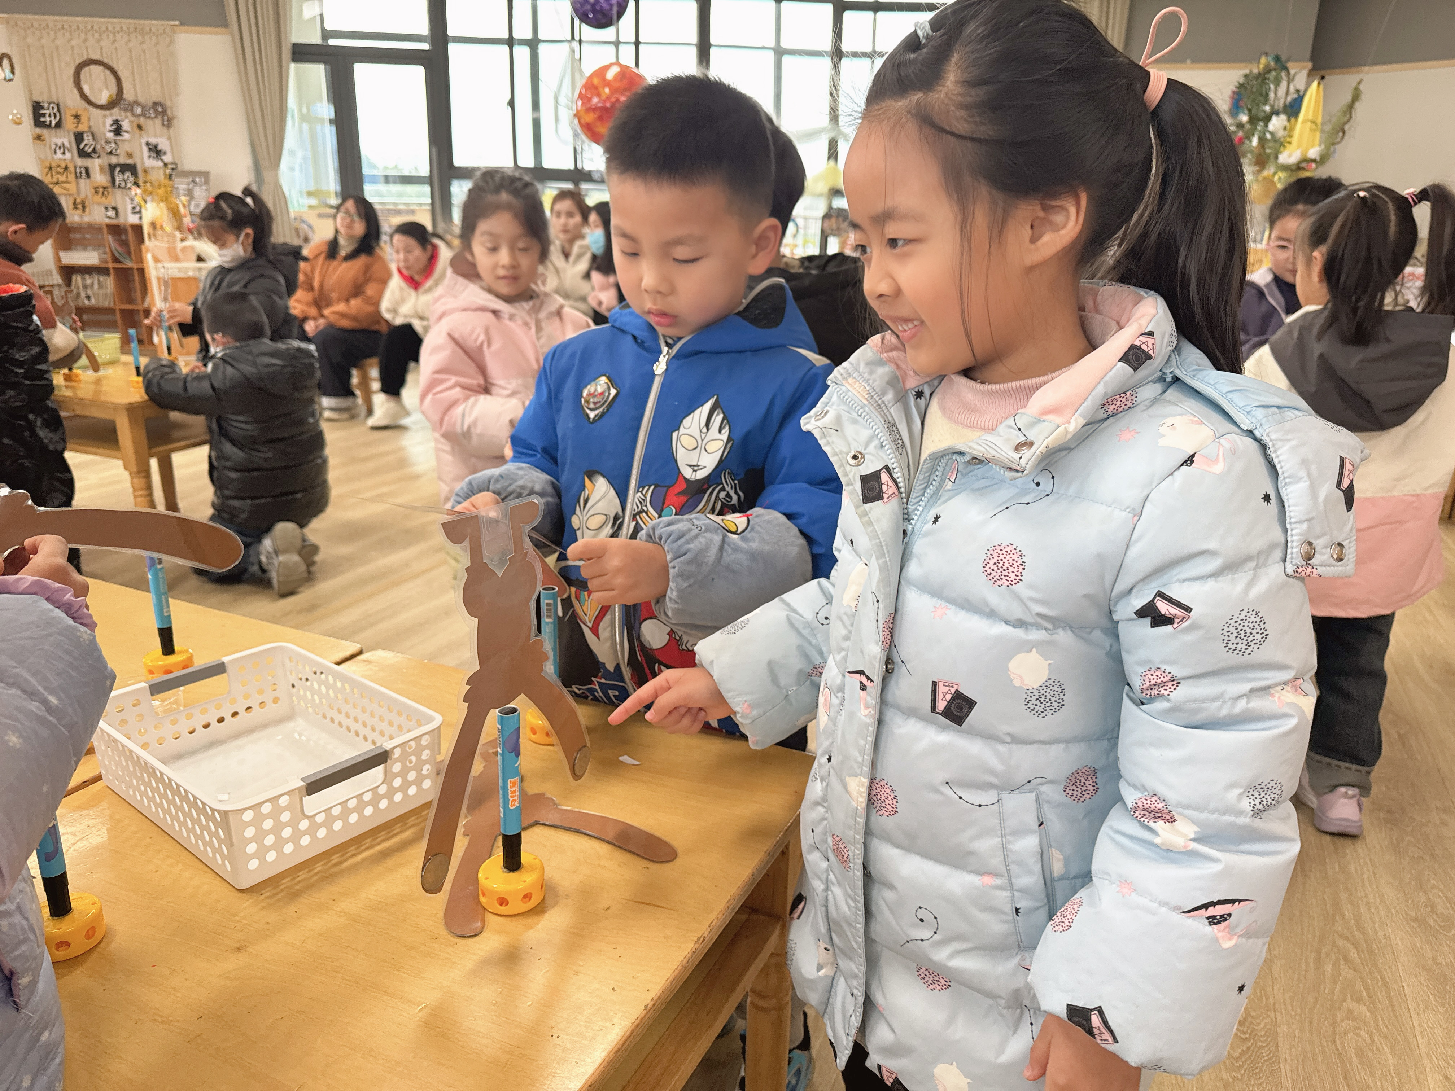 | 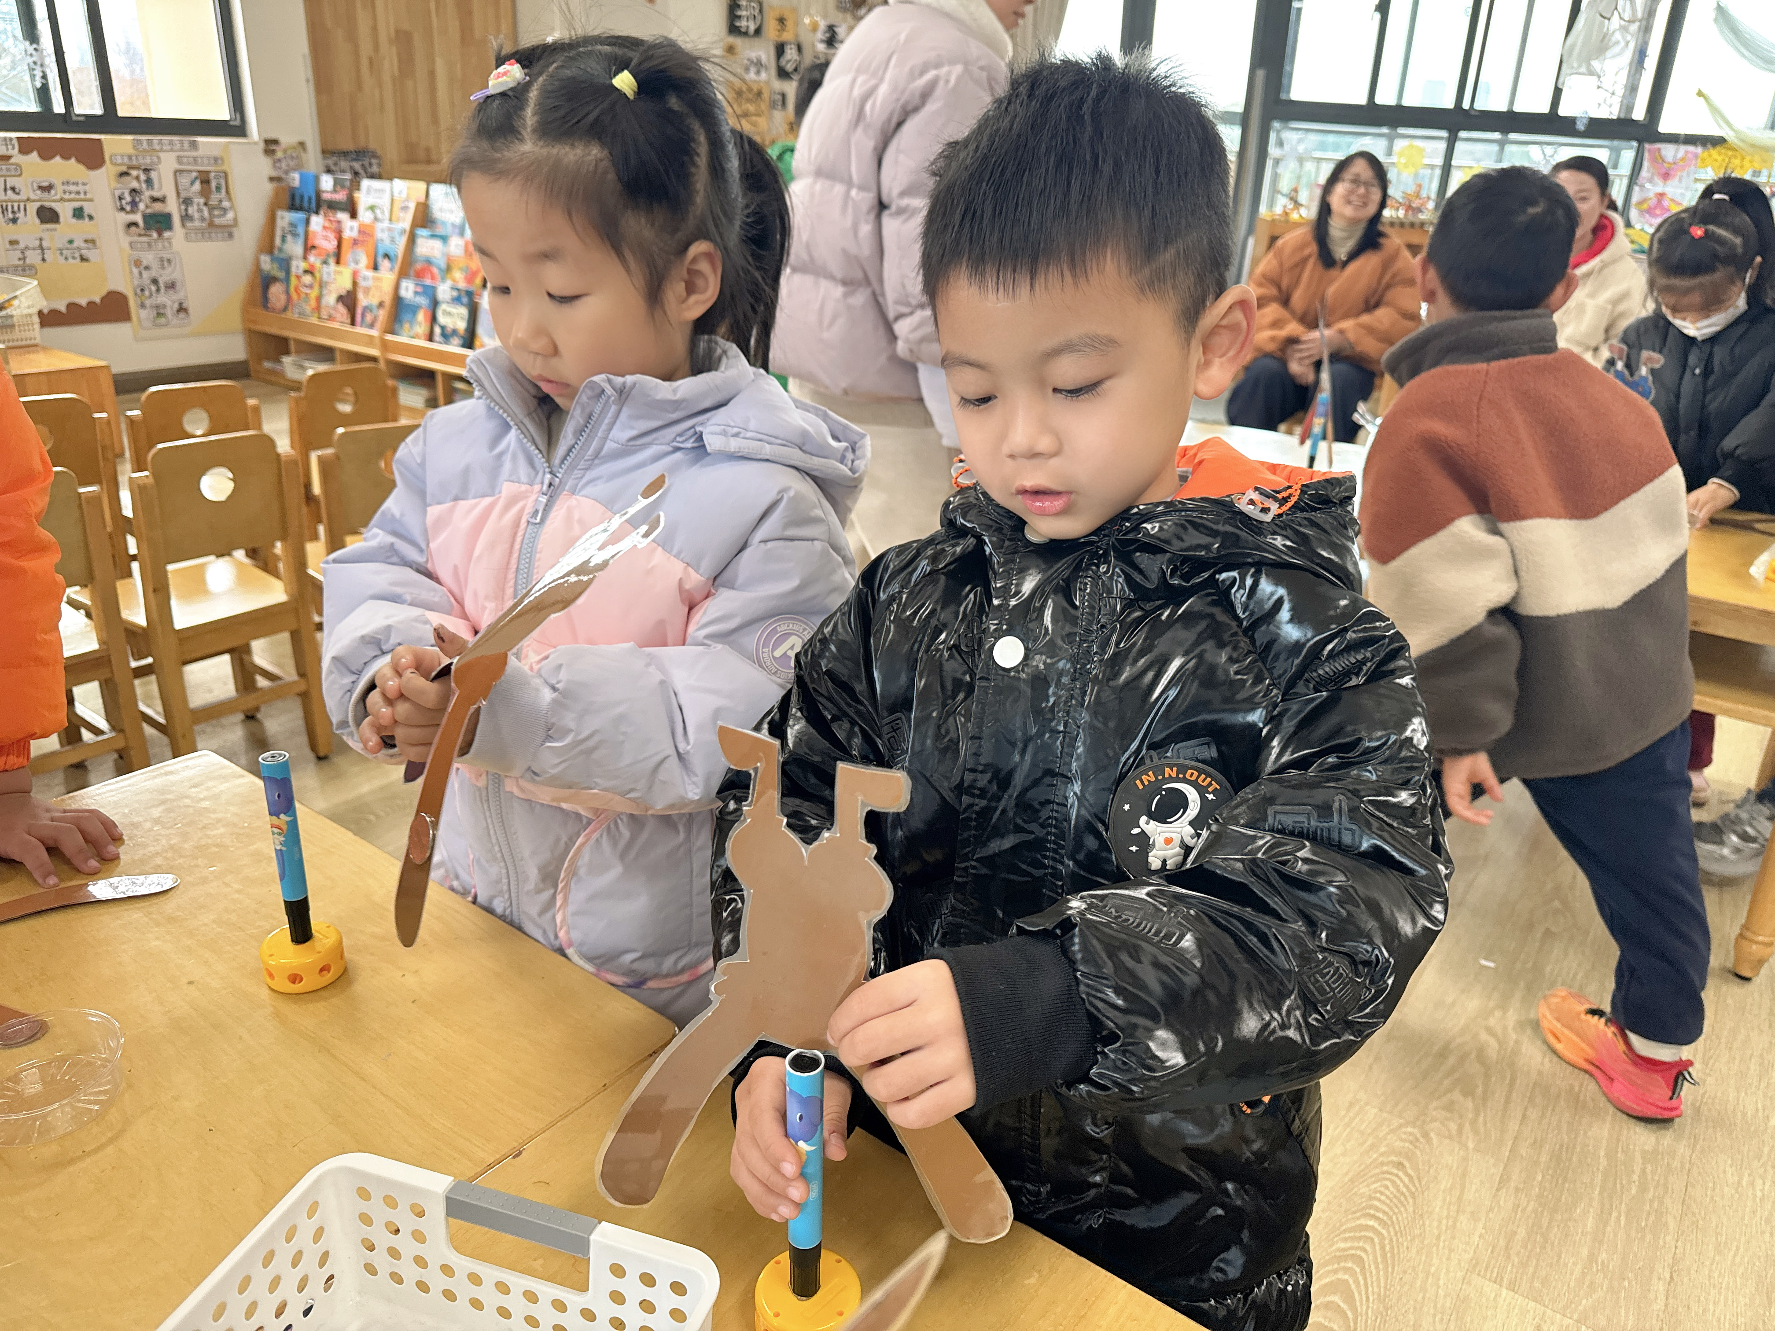

户外活动
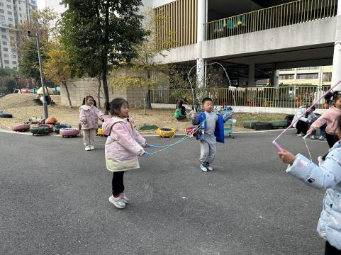 | 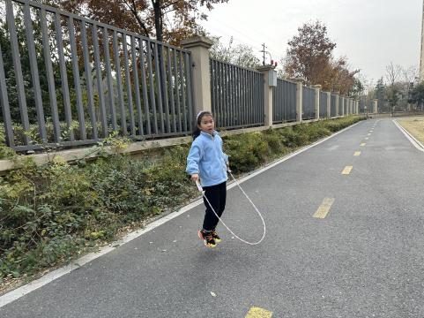 | 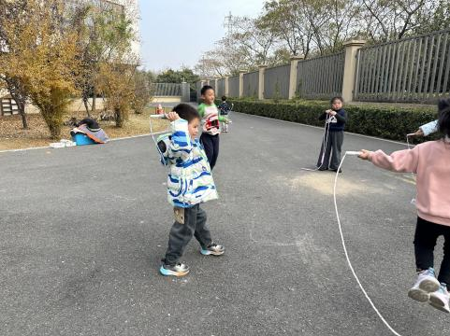

生活活动
午餐：菜品为米饭、金银饭、清炒虾仁、土豆丝、河虾、紫菜蛋花汤、萝卜炖牛肉。幼儿进餐积极性较高，无挑食、剩饭行为，餐后主动整理餐具与桌面，用餐习惯保持良好。
点心：下午点心为小花生、沙糖桔、蜜橘。
午睡：幼儿 12:10 进入午睡室，午检无异常情况。约 8 名幼儿 13:00 前安静入睡，少数幼儿入睡稍晚，经老师安抚后入眠；午睡过程中无不良睡姿，老师全程巡视关注，保障了幼儿午睡的安全与舒适。
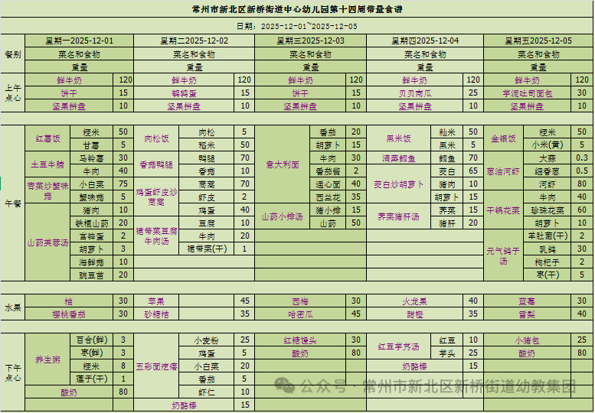

温馨提醒
1.近期班级内出现甲流相关发热病例，甲流传染性较强，需家校携手防控。请您：每日上学前为孩子测体温，若发热、咳嗽等症状，及时就医并告知班主任，确诊后居家隔离至体温正常、症状消失后 48 小时（无退烧药干预）再返校；教育孩子勤洗手、咳嗽打喷嚏遮挡口鼻，家中定期通风消毒；尽量避免带孩子去人群密集场所，未接种流感疫苗的可咨询接种。学校已加强消杀和健康监测，感谢您的配合！。
2.若孩子出现发热症状，请及时带孩子就医，并将医院就诊病历拍照发给班级老师，以便了解孩子病症情况，感谢配合！

谢谢大家的支持与配合！
—END—
在一起的点滴都值得记录

